Workshop-Reihe „Frauen führen mit Erfolg“
Anmeldung

Hiermit melde ich mich verbindlich zu folgenden Workshops an:
„Change gestalten durch  Kommunikation und Motivation“  - am Freitag, 30. Okt. 2020, 15:00 – 18:00 Uhr  (Präsenzveranstaltung oder digital)  - Donnerstag, 29. Okt. 2020, 18:00 – 21:00 Uhr  (Alternativ-Termin nur bei  digitaler Durchführung) | „Besprechungen – Vereinssitzungen, AG- oder Mitgliederversammlungen effizient gestalten“  - am Freitag, 27. Nov. 2020, 15:00 – 18:00 Uhr  (Präsenzveranstaltung oder digital)  - Donnerstag, 26. Nov. 2020, 18:00 – 21:00 Uhr  (Alternativ-Termin nur bei  digitaler Durchführung)

Name:
Vorname:
Verein/Institution:
Sportart:
Email:
Telefon:

- Hiermit erkläre ich mich einverstanden, dass meine personenbezogenen Daten, die ich im Zusammenhang mit diesem Kontaktdatenformular offenbart habe, erhoben, verwendet, verarbeitet und elektronisch gespeichert werden. Mir ist bekannt, dass ich meine Einwilligung jederzeit schriftlich widerrufen kann und dass mein Widerruf die Löschung meiner Daten zur Folge hätte.
Wenn Sie dieser Datenerfassung nicht zustimmen, können Sie leider nicht an der Veranstaltung teilnehmen.
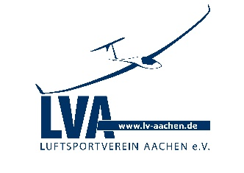

Bitte bis zum 30. September 2020 zurücksenden an:
Luftsportverein Aachen e.V.
Dr. Sybille Krummacher
Merzbrück 230, Flugplatz
52146 Würselen
Tel. 02461 – 34 56 58
krummacher@aeroclub-nrw.de

